UNIVERSIDAD DON BOSCO. | 
FACULTAD DE INGENIERÍA
ESCUELA DE COMPUTACIÓN.
Asignatura:
Desarrollo de Software para Móviles
Actividad:
Guía de laboratorio 01
Grupo de laboratorio:
03L

Alumna: | Carné
Angulo Moreno, Diana Yaneth | AM170125

Contenido
Ejercicio 1 3
Ejercicio 2 4
Ejercicio 3 7
Ejercicio 4 9
Creación de emuladores 12
Ejercicio 1 12

Ejercicio 1

Codigo
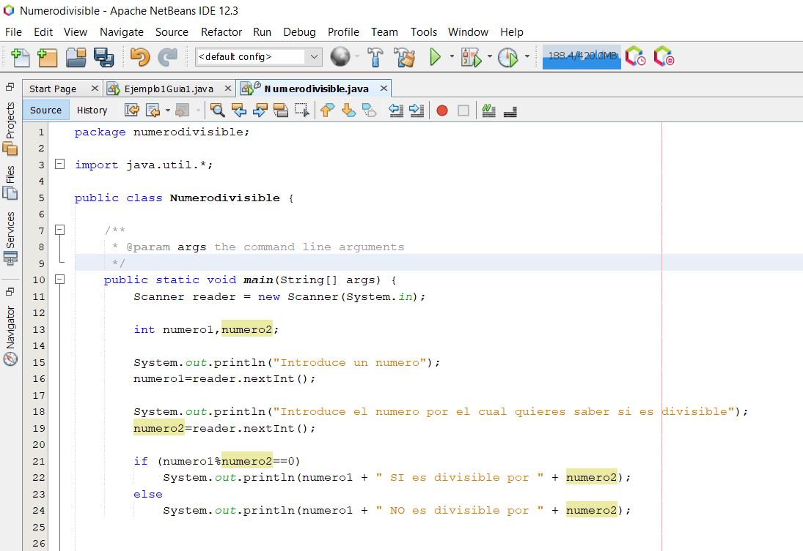

Resultado
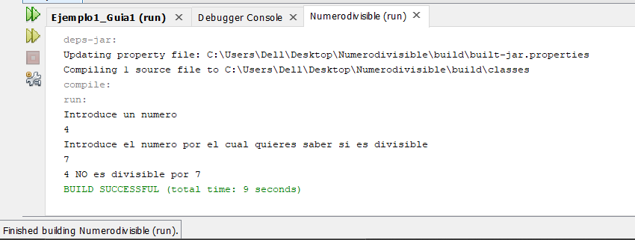

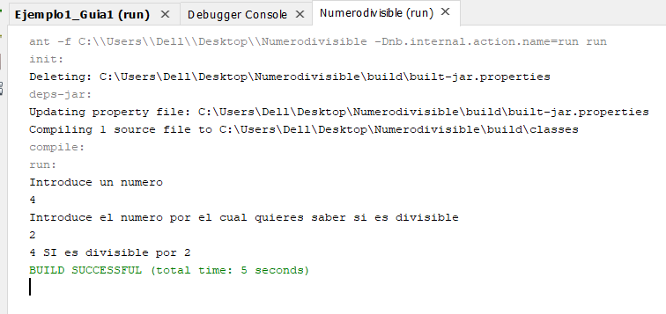

Ejercicio 2

Código
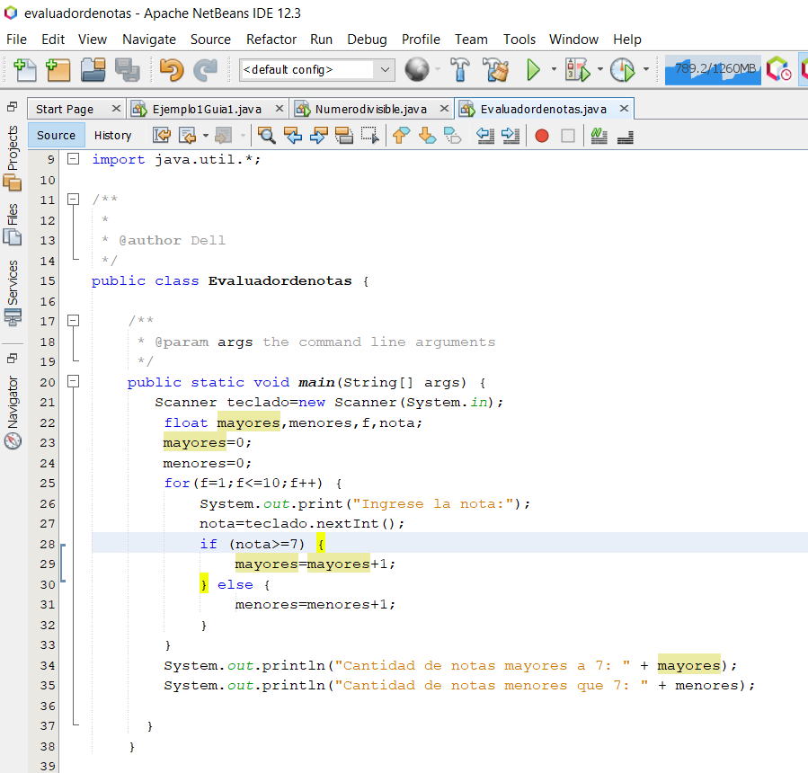

Resultado
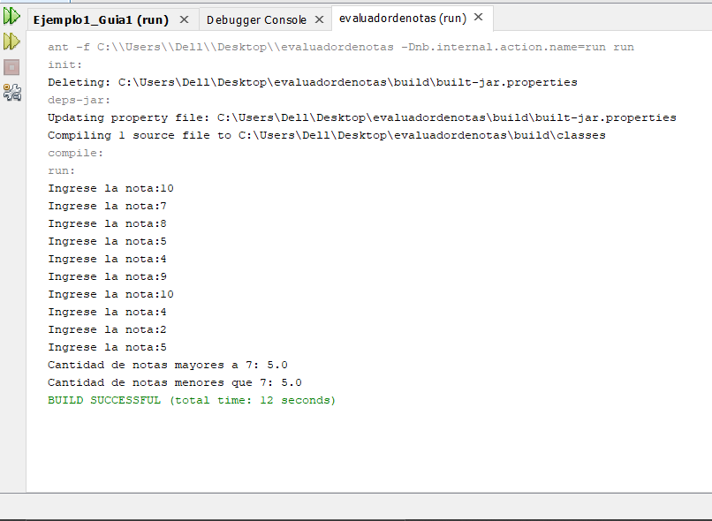

Ejercicio 3

Código

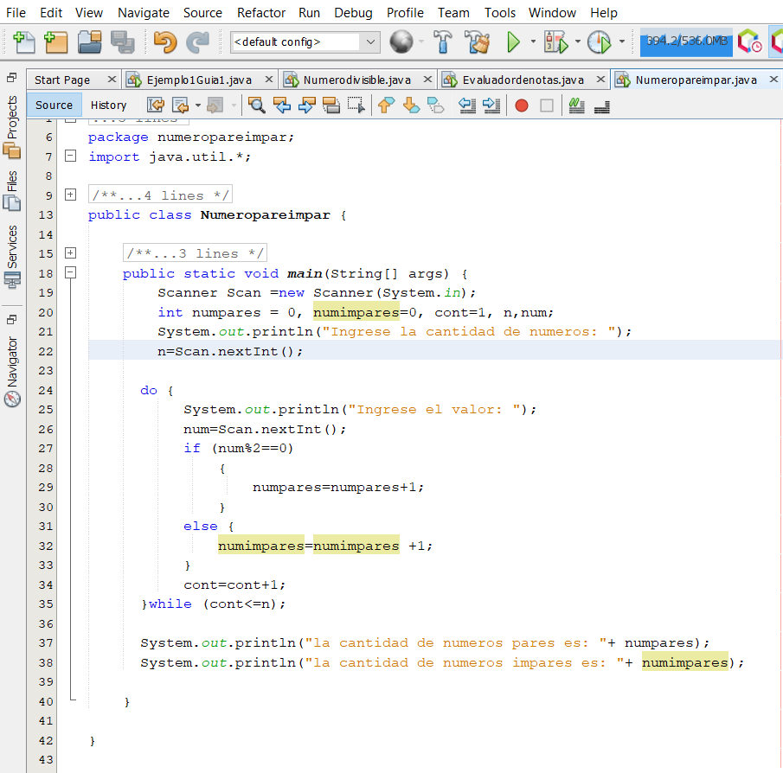

Resultados

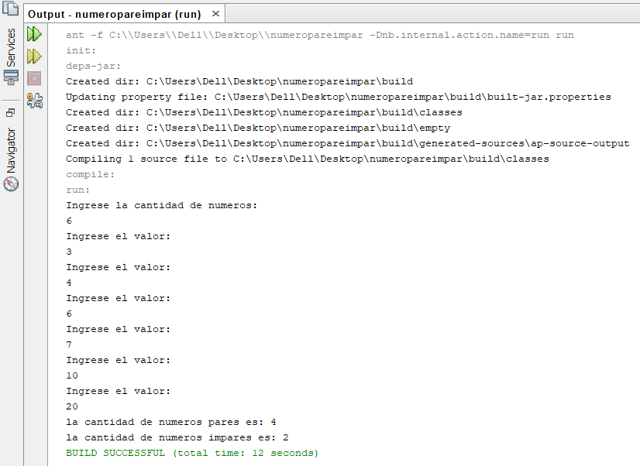

Ejercicio 4

Código

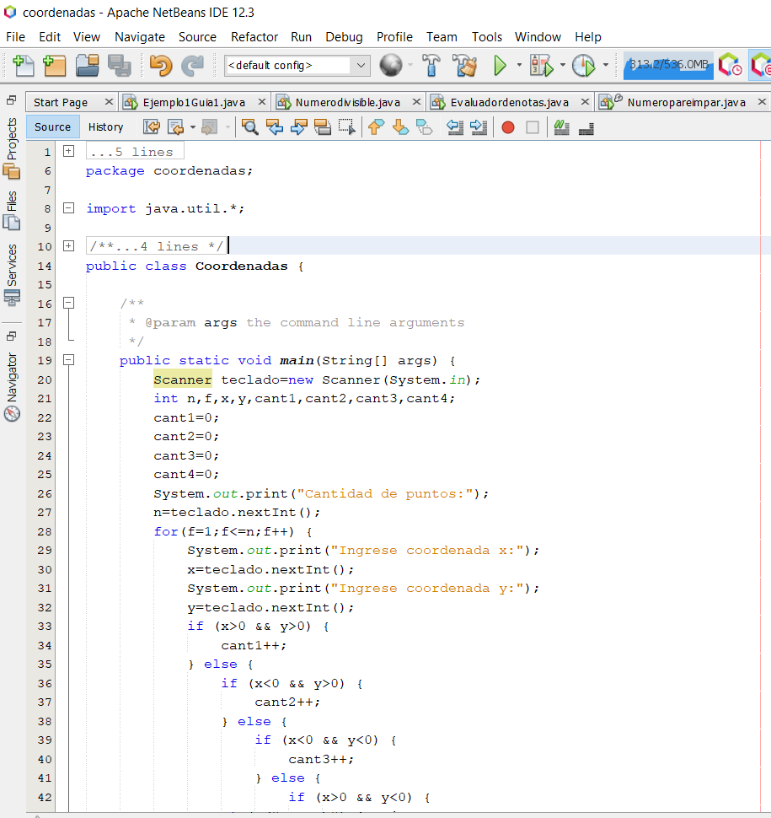

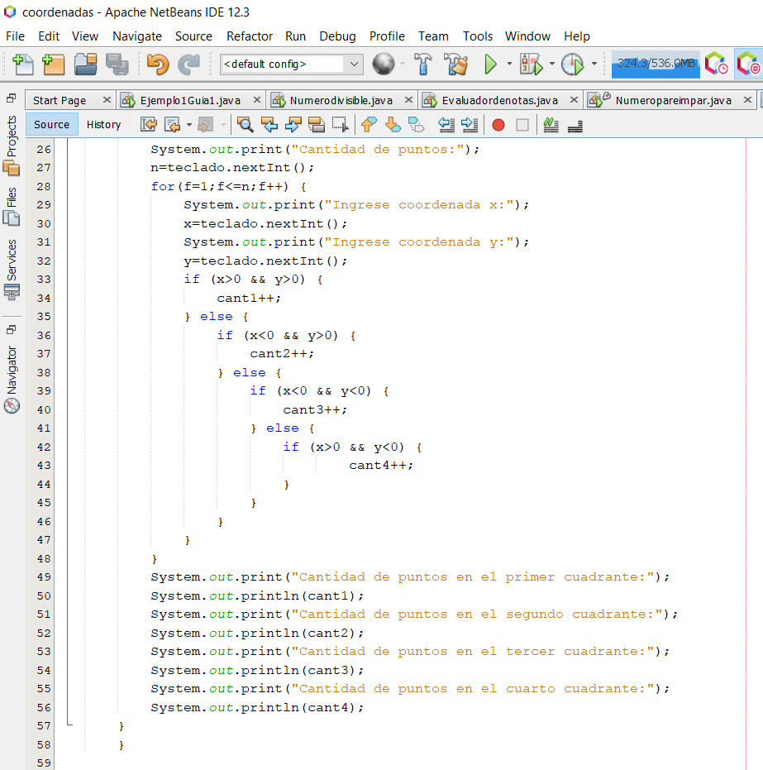

Resultados

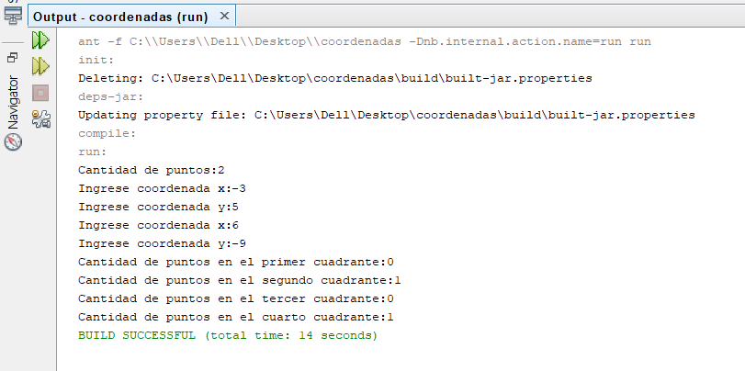

Creación de emuladores

Ejercicio 1

